**مدرسة فينان الثانوية المختلطة / امتحان الشهر الثاني**

**المبحث: الحاســـــــــــــــــــــــــــــــــــــــــوب. الصف : الثامـــــــــــــن الاساســـــي.**

الاســــــــــــــم : - ............................................. اليوم والتاريخ : الاثنين 16\12\2019

الســــــؤال الأول : ما هو برنامج سكراتش وفي ماذا يستخدم ؟ ( 3 علامات )

السؤال الثاني : أذكر ثلاث من مزايا برنامج سكراتش : (3 علامات)

1......................................................................................................................

2......................................................................................................................

3......................................................................................................................

السؤال الثالث: تامل الشاشة الرئيسية من برنامج سكراتش و اجب عما يليها من الاسئلة.( 4 علامات )

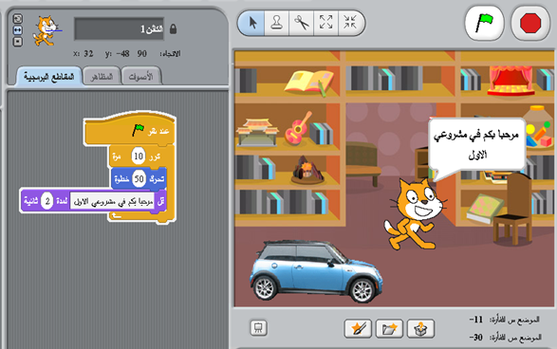

**1. ما موقع الكائن النشط ؟**

**2. ما هو اتجاه الكائن النشط ؟**

**3. ما نمط الدوران المفعل ؟**

**4. ما التبويب المفعل ؟**

السؤال الرابع (عملي): من خلال برنامج سكراتش ابنِ مقطعاً برمجياً يتضمن حواراً بين الطالب أحمـد

والطالب يوســـــف متضمناً اختيار شكل الكائنات, يبدأ الحوار بسؤال أحدهم عن موعد

امتحان الشهـر الثاني ويجيـب الأخر بـ " يوم الاثنين 16/12". ( 10 علامات )

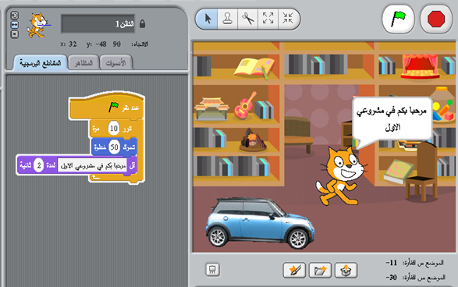**انتهت الاسئلة بالتوفيق**

**معلم المادة : عبدالرحمن الاحيوات**